YIT_CMYK

**claim_Finskebydlenipromyslenesrdcem**

**TISKOVÁ ZPRÁVA** **17. dubna 2025**

**Projekt Sija Kamýk od YIT dosáhl milníku hrubé stavby**

**Společnost YIT úspěšně dovedla do fáze hrubé stavby projekt Sija Kamýk v Praze 12. Bytový dům nabízí 122 jednotek, z nichž aktuálně zbývá ke koupi necelých 30 %. Soukromý prostor pro odpočinek nabídne budoucím rezidentům nový klidný vnitroblok, revitalizací pak pod taktovkou developera projde i jeho veřejná část s parkem. Samozřejmostí bude začlenění ekologických prvků. Kolaudace je plánována na konec roku 2025, noví obyvatelé se mohou stěhovat na jaře roku 2026.**

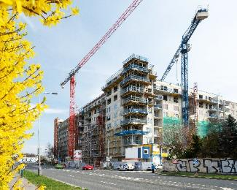Završení hrubé stavby budovy o 2 podzemních a 10 nadzemních podlažích zahrnovalo dokončení nosných železobetonových konstrukcí. Stavební práce nyní pokračují realizací střech, fasád a technických rozvodů. Paralelně se pracuje i v interiérech jednotlivých bytů. Současně probíhá úprava vnitrobloku, který nabídne odpočinkový prostor určený pouze pro rezidenty s posezením a zázemím pro mytí kol či psů. Veřejnou část s parkem bude YIT revitalizovat v rámci dokončovacích prací – dojde k vysazení nové zeleně a doplnění o workout zónu a dětské hřiště. Developer rovněž plánuje opravit chodníky a vybudovat čtyři komerční prostory, jenž rozšíří občanskou vybavenost o drobné obchody a služby.

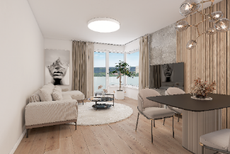*„Těší nás, že jsme hrubou stavbu projektu Sija Kamýk dokončili v souladu s harmonogramem. Jedná se o novostavbu, jež kombinuje vysokou kvalitu s důrazem na udržitelnost a pohodlí. I proto evidujeme velký zájem a většina bytů tak už má své nové majitele, kteří určitě ocení nejen nadčasový design a ekologické prvky, ale i spojení přírody a městské infrastruktury. Aktuálně je v nabídce poslední zhruba třicítka volných jednotek,“* říká Dana Bartoňová, obchodní ředitelka společnosti [YIT Stavo](https://www.yit.cz/), a dodává: *„Byty s dispozicí 2+kk navíc vybavíme kuchyňskou linkou se spotřebiči, což kupujícím usnadní nastěhování a první fáze bydlení.“*

**S ohledem na komfort i šetrnost k životnímu prostředí**

Bytový dům čítá celkem 122 jednotek o dispozicích 1+kk až 4+kk a velikostech od 30 do 116 m2. Většina bytů zahrne balkon, terasu či předzahrádku, okna s trojsklem a u vybraných i rekuperační jednotky nebo přípravu na žaluzie a klimatizaci. Součástí projektu budou sklepní kóje, kočárkárna a garážová stání.

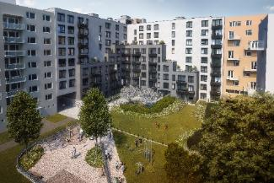[Sija Kamýk](https://www.yit.cz/prodej-bytu/praha/praha-12/sija-kamyk) dbá také na udržitelnost a šetrnost k životnímu prostředí. K ekologickým prvkům patří retenční nádrže na zachytávání dešťové vody pro zalévání zeleně, úsporné LED osvětlení společných prostor či armatury snižující spotřebu vody. Na střechách budou instalovány solární panely, které sníží spotřebu elektřiny a emise CO2. Při výstavbě byl využit recyklovaný beton, který šetří přírodní zdroje a podporuje cirkulární ekonomiku. V rámci projektu YIT spolupracuje i s dodavatelem venkovní rychlonabíjecí stanice pro elektromobily a zároveň i vnitřních řízených nabíjecích stanic s možností připojení až 31 parkovacích stání.

**Klidné bydlení s výhodami města na dosah ruky**

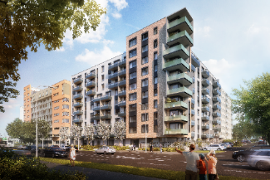Projektje situován v pražské čtvrti Kamýk, která poskytuje řadu možností pro relaxaci a aktivní životní styl. Lokalita současně nabízí kompletní občanskou vybavenost včetně obchodů, škol, nemocnic i bohatého kulturního programu. Skvělou dopravní dostupnost zajišťují blízké zastávky autobusů napojené na metro a v budoucnu se o rozšíření obslužnosti postará plánovaná stanice metra D – Nové Dvory. K odpočinku a sportu lákají nedaleký biotop Lhotka, lesopark Hodkovičky nebo les Kamýk.

***O YIT a YIT Stavo:***

*Společnost* [*YIT*](https://www.yit.cz/) *(výslovnost: vaj aj tý) vstoupila na český trh v roce 2008, kdy akvizicí získala českou firmu Euro STAVOKONSULT. Firma tak v tuzemsku působí 17. rokem, kořeny finské YIT sahají až do roku 1912 a má tedy za sebou již přes 110 let úspěšného fungování. K hlavním činnostem YIT Stavo patří příprava a realizace developerských projektů. Na český trh přináší bydlení ve finském stylu. Společnost YIT Stavo v České republice dokončila 35 projektů (včetně jednotlivých etap větších celků, které samy o sobě de facto představují středně velké bytové projekty). Ve výstavbě je nyní 5 projektů: Sija Kamýk, Ranta Barrandov III, Toivo Roztyly, Portti Kladno a etapa Tampere v dosud největším areálu Suomi Hloubětín, kde YIT společně s realizací Lappi Hloubětín vytvořila celou novou městskou čtvrť v Praze včetně mateřské školy. Další projekty, vč. dalších mimopražských, má developer v přípravě. YIT již dokázala splnit svůj ambiciózní plán a zařadila se mezi pětici nejsilnějších developerů na poli rezidenční výstavby v Praze.*

*Skupina YIT je největší stavební a developerskou firmou ve Finsku a řadí se na přední příčky i v dalších evropských zemích, kde působí. Při všech svých stavbách dbá na trvalou udržitelnost a respekt k životnímu prostředí. Realizuje bytové i komerční nemovitosti a soustředí se zejména na projekty rozvoje velkých městských urbanistických celků. Její obrat v roce 2024 dosáhl 1,82 mld. eur. Skupina má své firmy aktuálně v 7 zemích: Finsku, Estonsku, Lotyšsku, Litvě, České republice, Slovensku a Polsku. Pracuje pro ni cca 4 100 lidí. Akcie společnosti YIT jsou kótovány na burze v Helsinkách.*

***Další informace:***

**Crest Communications**

Marcela Kukaňová, tel.: 731 613 618, [marcela.kukanova@crestcom.cz](mailto:marcela.kukanova@crestcom.cz)

Michaela Muczková, tel.: 778 543 041, [michaela.muczkova@crestcom.cz](mailto:michaela.muczkova@crestcom.cz)

[**www.crestcom.cz**](http://www.crestcom.cz)**;** [**www.yit.cz**](http://www.yit.cz)**;** [**www.yitgroup.com**](http://www.yitgroup.com)